BỘ CÔNG THƯƠNG
TRƯỜNG ĐẠI HỌC KINH TẾ – KỸ THUẬT CÔNG NGHIỆP
KHOA CÔNG NGHỆ THÔNG TIN

BÁO CÁO BÀI TẬP NHÓM
HỌC PHẦN: XỬ LÝ NGÔN NGỮ TỰ NHIÊN

NLP-32
XÂY DỰNG HỆ THỐNG PHÁT HIỆN
NỘI DUNG ĐỘC HẠI TRONG
VĂN BẢN TIẾNG VIỆT

THÔNG TIN | NỘI DUNG
Lớp | DHTI17A2ND
Giảng viên hướng dẫn | Bùi Văn Tân
Nhóm thực hiện | Nguyễn Văn Cường — 23203100019
 | Trần Hoàng Sơn — 23203100010
 | Trần Công Quang Đăng — 23203100040
 | Hà Việt Anh — 23203100046

HÀ NỘI – 2026

LỜI MỞ ĐẦU
Mạng xã hội và các nền tảng thảo luận tạo ra lượng lớn bình luận tiếng Việt. Bên cạnh phản hồi hữu ích, một số nội dung có xu hướng công kích, lăng mạ hoặc gây tổn hại đến trải nghiệm cộng đồng. Việc sàng lọc thủ công hoàn toàn tốn nhân lực và khó duy trì nhất quán; tuy nhiên, tự động xử lý bằng từ khóa cũng có nguy cơ hiểu sai ngữ cảnh.
Báo cáo đề xuất hệ thống NLP-32 phân loại mức độ độc hại của bình luận tiếng Việt theo nhãn nhị phân, hỗ trợ người kiểm duyệt ra quyết định. Nhóm trình bày hai hướng: baseline TF–IDF kết hợp Logistic Regression, và mô hình chính PhoBERT đã tiền huấn luyện cho tiếng Việt. Bộ mã nguồn được tổ chức dưới một project Python trong solution UNETI_DHTI17A2ND, gồm các module riêng cho dữ liệu, tiền xử lý, huấn luyện, đánh giá và giao diện.
Tài liệu được biên soạn dựa trên phần hướng dẫn NLP-32 của giảng viên Bùi Văn Tân, kết hợp tài liệu chính thức của UIT-ViCTSD và PhoBERT. Những bảng kết quả chờ điền số đo thực nghiệm được đánh dấu rõ; không sử dụng kết quả từ dữ liệu minh họa làm thành tích benchmark.

TÓM TẮT ĐỀ TÀI
Thành phần | Nội dung
Mã đề tài | NLP-32 · Nhóm D · Mức độ trung bình
Đầu vào | Một bình luận tiếng Việt, có thể chứa slang, emoji, lỗi chính tả
Đầu ra | Nhãn 0 (không độc hại) / 1 (độc hại), điểm và ngưỡng quyết định
Bộ dữ liệu | UIT-ViCTSD; chỉ dùng cột Toxicity, giữ chia train/valid/test
Baseline | TF–IDF (word hoặc character n-gram) + Logistic Regression
Mô hình chính | PhoBERT-base + đầu phân loại hai lớp
Đánh giá | Macro-F1, Recall/Precision lớp độc hại, PR-AUC, confusion matrix
Sản phẩm | Source code, Streamlit demo, tài liệu chạy lại, báo cáo Word

MỤC LỤC
CHƯƠNG 1. GIỚI THIỆU VÀ PHÁT BIỂU BÀI TOÁN 4
CHƯƠNG 2. CƠ SỞ LÝ THUYẾT 5
CHƯƠNG 3. DỮ LIỆU VÀ PHƯƠNG PHÁP 7
CHƯƠNG 4. THIẾT KẾ VÀ TRIỂN KHAI 8
CHƯƠNG 5. THỰC NGHIỆM VÀ ĐÁNH GIÁ 10
CHƯƠNG 6. PHÂN TÍCH KẾT QUẢ VÀ LỖI 12
CHƯƠNG 7. KẾT LUẬN VÀ HƯỚNG PHÁT TRIỂN 13
PHÂN CÔNG VÀ TÀI LIỆU THAM KHẢO 14
PHỤ LỤC: HƯỚNG DẪN CHẠY LẠI 15
Các tiêu đề chương được định dạng bằng Heading trong Word, thuận tiện cập nhật mục lục tự động qua References → Table of Contents.

CHƯƠNG 1. GIỚI THIỆU VÀ PHÁT BIỂU BÀI TOÁN

1.1. Bối cảnh và lý do chọn đề tài
Các hệ thống bình luận trực tuyến thường chứa phát ngôn ngắn, tiếng lóng, từ viết tắt, emoji, câu mỉa mai và lời trích dẫn. Từ khóa thô tục không luôn đồng nghĩa với tấn công độc hại; ngược lại, một câu tưởng chừng trung tính có thể mang ý công kích nếu đọc trong ngữ cảnh cụ thể. Vì vậy, bài toán cần kết hợp biểu diễn ngôn ngữ với quy trình đánh giá có kiểm soát.

1.2. Mục tiêu nghiên cứu và sản phẩm
- Chuẩn hóa bài toán phân loại nhị phân: một bình luận → xác suất độc hại → nhãn dự đoán.
- Xây dựng ít nhất một baseline có thể chạy trên CPU; so word/character n-gram và class_weight.
- Triển khai mã huấn luyện, suy luận và lưu checkpoint PhoBERT, có tách từ tiếng Việt đúng trước tokenizer.
- Sử dụng thống nhất train/validation/test; chỉ chọn tham số trên validation và kiểm thử cuối trên test.
- Tạo giao diện Streamlit và xuất kết quả để phân tích ngôn ngữ lóng, dẫn lời, false positive, false negative.

1.3. Phát biểu toán học
Với bình luận x và nhãn y ∈ {0,1}, hệ thống học hàm f(x) để ước lượng p = P(y=1|x). Dự đoán ŷ = 1 nếu p ≥ τ, ngược lại ŷ = 0; τ là ngưỡng được chọn trên validation và cố định khi đánh giá test. Xác suất đầu ra mang ý nghĩa điểm dự đoán của mô hình, không phải bằng chứng chắc chắn về ý định của người viết.

1.4. Phạm vi và nguyên tắc sử dụng
Đề tài chỉ xử lý bình luận tiếng Việt, không xác định danh tính người viết, không đánh giá động cơ cá nhân và không tự động xử phạt/xóa bài. Hệ thống hoạt động như bộ lọc hỗ trợ: gắn cờ bình luận cần nhân viên kiểm duyệt xem xét. Khả năng tổng quát hóa sang miền dữ liệu khác phải được thực nghiệm trước khi tuyên bố.
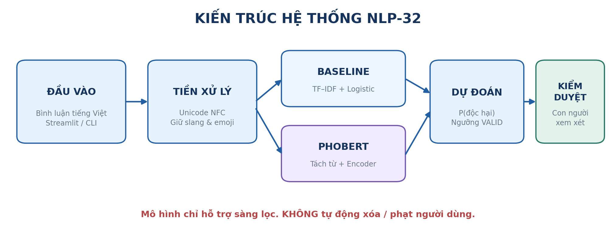
Hình 1.1. Kiến trúc tổng quan hệ thống phát hiện độc hại. Nguồn: sơ đồ tự xây dựng.

CHƯƠNG 2. CƠ SỞ LÝ THUYẾT

2.1. Xử lý ngôn ngữ tự nhiên và phân loại văn bản
NLP nghiên cứu biểu diễn và xử lý ngôn ngữ con người bằng thuật toán. Trong phân loại bình luận, mô hình chuyển câu đầu vào thành đặc trưng số và học quan hệ giữa các đặc trưng với nhãn. Phân loại nhị phân thường trả về score cho hai lớp; quyết định nhãn phụ thuộc ngưỡng phù hợp mục tiêu kiểm duyệt.

2.2. TF–IDF và Logistic Regression
TF–IDF biểu diễn văn bản bằng trọng số từ/cụm từ: một token nhận trọng số cao nếu xuất hiện trong văn bản nhưng không quá phổ biến trong toàn bộ tập học. Logistic Regression ước lượng xác suất lớp 1 từ tổ hợp tuyến tính của các đặc trưng, rồi chuyển về [0,1] nhờ hàm sigmoid.
TF–IDF(t,d) = TF(t,d) × IDF(t) | σ(z) = 1 / (1 + exp(−z)).
Baseline sử dụng cả word n-gram (1–2) và character n-gram (2–5) để khảo sát khả năng nhận dạng cách viết biến thể. Với mỗi loại, thử class_weight = none/balanced nhằm xem thay đổi trọng số lớp có giúp giảm bỏ sót độc hại hay không. Bộ biến đổi TF–IDF chỉ fit trên train, không fit toàn bộ dataset để tránh leakage.

2.3. PhoBERT và yêu cầu tách từ
PhoBERT là mô hình Transformer tiền huấn luyện cho tiếng Việt. Phiên bản vinai/phobert-base chứa xấp xỉ 135 triệu tham số và cần văn bản đã tách từ. Ví dụ “sinh viên” có thể được tách thành “sinh_viên”. Pipeline dùng underthesea.word_tokenize trước AutoTokenizer, sau đó huấn luyện AutoModelForSequenceClassification với hai lớp. Việc fine-tune cần nhiều tài nguyên hơn baseline; có thể chạy trên GPU hoặc kiểm thử tài nguyên bằng tập nhỏ trước.
Tokenization cung cấp input_ids và attention_mask. Lớp phân loại tạo logits, softmax chuyển logits thành điểm xác suất. Huấn luyện giảm cross-entropy loss bằng AdamW; mô hình được lựa chọn dựa trên validation theo Macro-F1.

2.4. Các chỉ số đánh giá
Chỉ số | Ý nghĩa đối với kiểm duyệt
Precision lớp 1 | Trong số bình luận bị gắn cờ, tỷ lệ thực sự thuộc lớp độc hại.
Recall lớp 1 | Trong số bình luận độc hại thật, tỷ lệ hệ thống phát hiện được.
Macro-F1 | Trung bình F1 của hai lớp; hữu ích khi dữ liệu mất cân bằng.
PR-AUC | Chất lượng xếp hạng lớp độc hại qua các ngưỡng; chỉ tính khi có điểm.
Confusion matrix | Ghi TN, FP, FN, TP để nhận diện hai loại sai số.

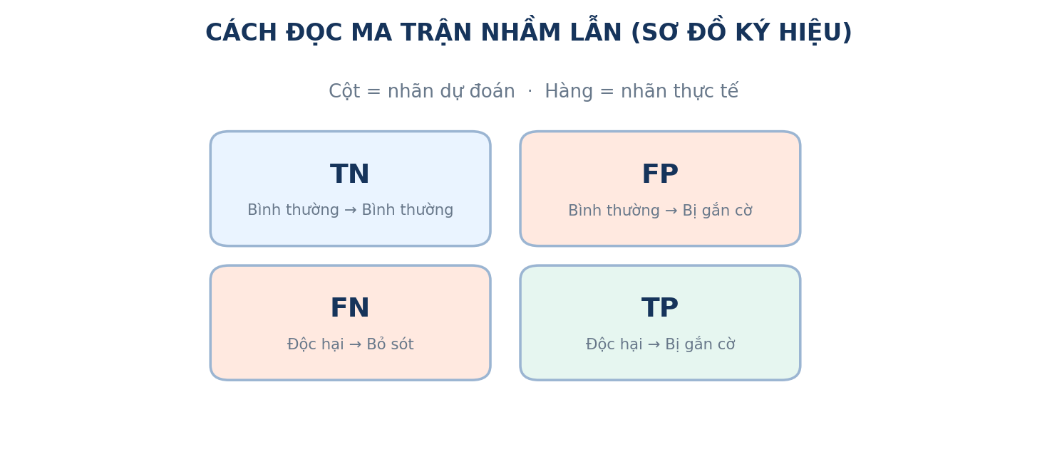
Hình 2.1. Sơ đồ ý nghĩa TN, FP, FN, TP; không phải ma trận kết quả đã đo.

CHƯƠNG 3. DỮ LIỆU VÀ PHƯƠNG PHÁP

3.1. Nguồn dữ liệu UIT-ViCTSD
Theo kho dữ liệu của tác giả, UIT-ViCTSD là bộ 10.000 bình luận tiếng Việt được gán nhãn thủ công cho hai nhiệm vụ: mức độ xây dựng (constructiveness) và tính độc hại (toxicity). Bộ phát hành có ba tập: 7.000 train, 2.000 validation và 1.000 test. Đề tài chỉ sử dụng cột Comment làm văn bản và Toxicity làm nhãn; bỏ Constructiveness để giữ đúng một nhiệm vụ nghiên cứu. Khi dùng thực tế phải ghi rõ thời điểm, nguồn và điều kiện cấp phép/truy cập. [2]
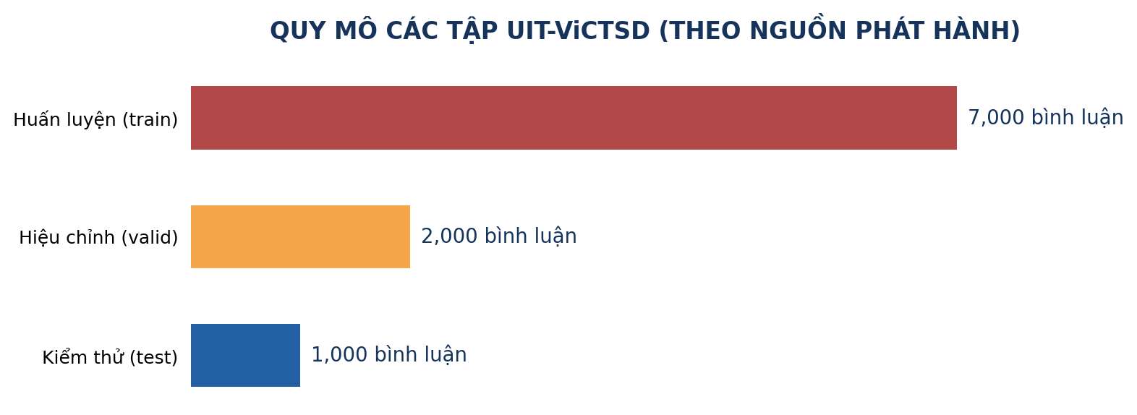
Hình 3.1. Quy mô các split chính thức theo nguồn UIT-ViCTSD [2].

3.2. Lược đồ nhãn và dữ liệu
Trường | Vai trò | Ghi chú
id | Định danh mẫu | Ưu tiên ID có sẵn; phục vụ truy vết dự đoán
Comment → text | Đầu vào | Bình luận tiếng Việt
Toxicity → label | Nhãn mục tiêu | 0 = không độc hại; 1 = độc hại
Title, Topic | Metadata | Không đưa vào mô hình để giữ đầu vào một bình luận
Constructiveness | Nhãn tác vụ khác | Không sử dụng trong NLP-32

3.3. Tiền xử lý có kiểm soát
- Chuẩn hóa Unicode về NFC; thay chuỗi khoảng trắng liên tiếp bằng một dấu cách; loại ký tự BOM và zero-width space.
- Không mặc định xóa emoji, dấu câu, tiếng lóng hay chuyển toàn bộ sang chữ thường trong bước clean; tránh mất tín hiệu ngữ nghĩa.
- Kiểm tra thiếu văn bản/nhãn, nhãn ngoài {0,1}, ID trùng và văn bản trùng xuyên các split.
- Baseline tự tạo vector từ train; PhoBERT thực hiện tách từ với underthesea trước tokenizer chính thức.
- Tập dữ liệu nhân tạo 40 câu đi kèm mã nguồn chỉ để thử đường chạy và unit test, không dùng làm dữ liệu kết luận khoa học.

3.4. Kiểm soát rò rỉ và an toàn dữ liệu
Giữ split phát hành; thống kê văn bản trùng xuyên các tập trước khi chạy thực nghiệm. Nếu có trùng do bình luận lặp hoặc cùng thảo luận, cần công bố và xử lý theo protocol được thống nhất trước, tránh điều chỉnh tập test dựa trên kết quả. Không công bố văn bản chứa dữ liệu cá nhân hoặc checkpoint/dataset khi điều khoản không cho phép.

CHƯƠNG 4. THIẾT KẾ VÀ TRIỂN KHAI

4.1. Kiến trúc pipeline thực nghiệm
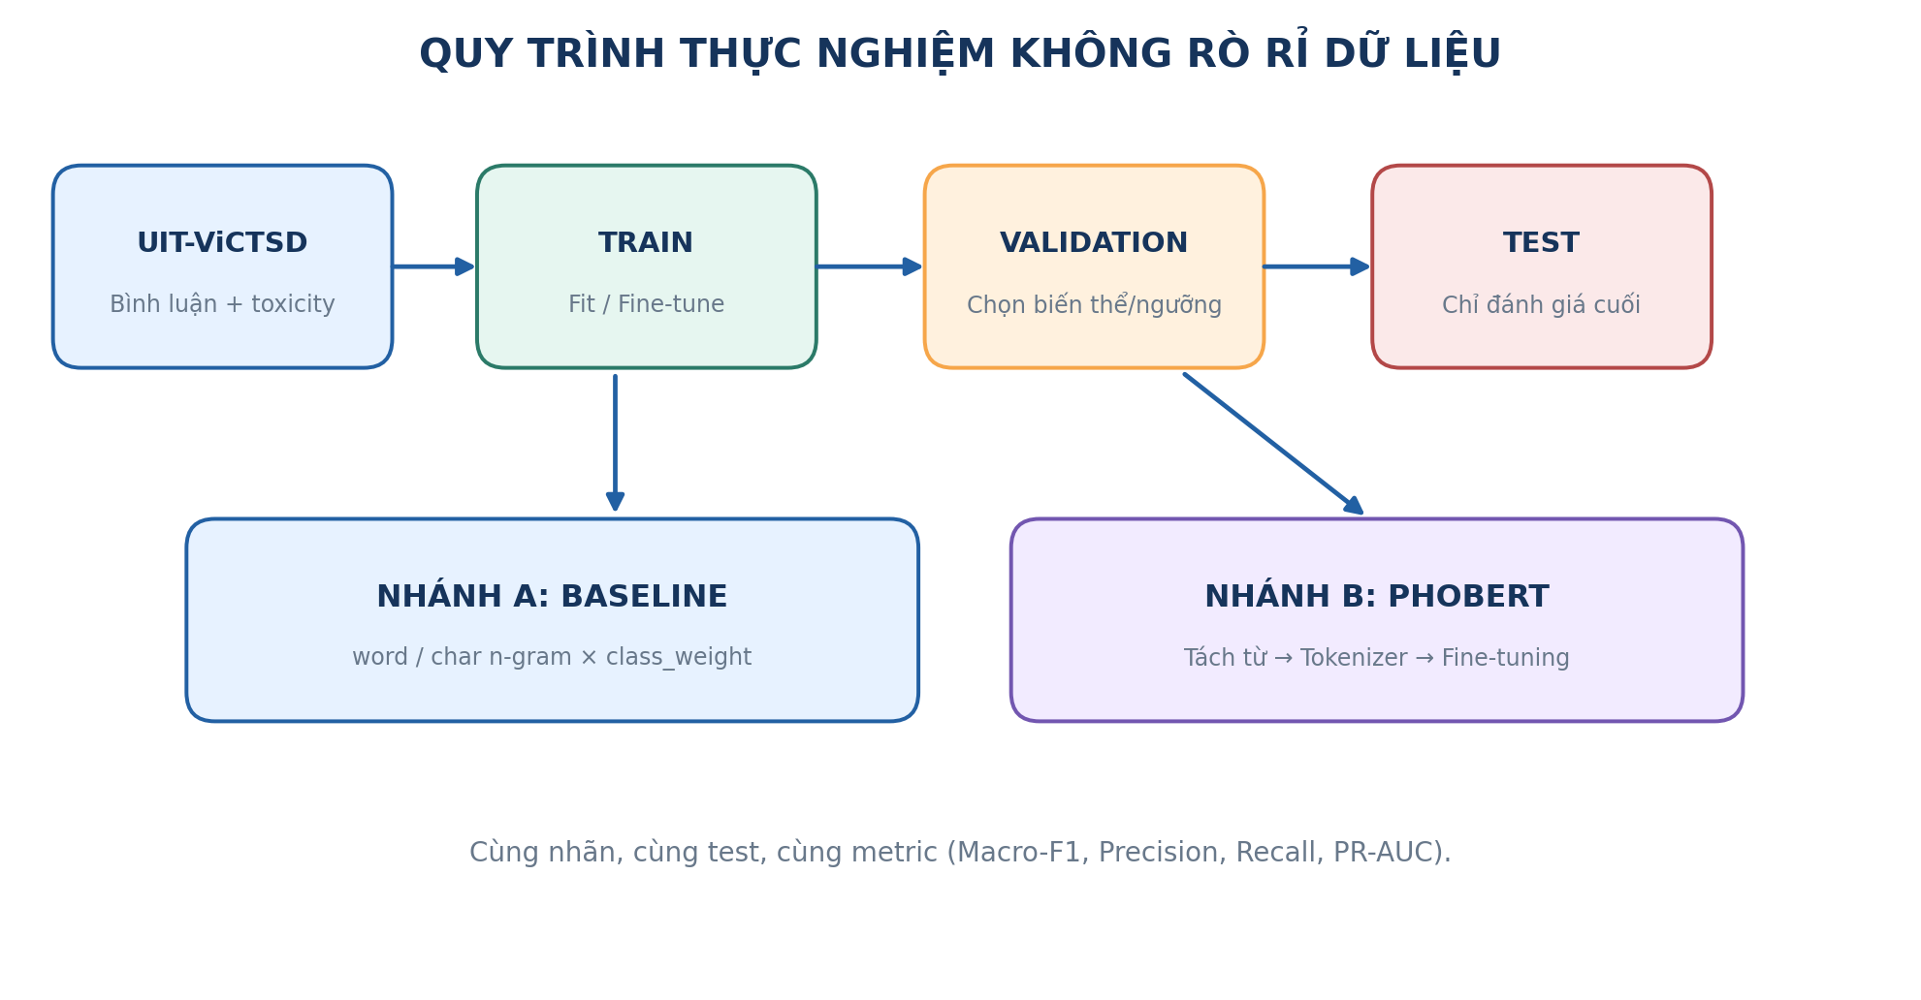
Hình 4.1. Pipeline học, hiệu chỉnh và kiểm thử; các nhánh phải dùng cùng split và metric.
Mỗi nhánh học mô hình trên train, sử dụng valid để chọn cấu hình/ngưỡng, sau đó đánh giá test bằng cùng bộ chỉ số. Tất cả dự đoán có thể lưu thành CSV kèm mã mẫu để thuận tiện phân tích lỗi sau này. Mô-đun evaluate không tìm lại ngưỡng từ test.

4.2. Tổ chức solution và vai trò lớp/module
Tệp mã nguồn | Chức năng chính
src/config.py | Khai báo đường dẫn, model name, seed, batch, epoch, learning rate.
src/preprocessing.py | clean_text() và segment_for_phobert().
src/data_loader.py | Đọc tập chính thức, kiểm tra nhãn, thống kê leakage.
src/baseline.py | make_model(), train_baseline(), BaselinePredictor.
src/phobert.py | train_phobert(), PhoBERTPredictor.
src/metrics.py | scores(), choose_threshold().
src/evaluation.py | evaluate(), CSV dự đoán và ảnh confusion matrix.
src/main.py | CLI thống nhất: tải, inspect, train, evaluate, predict.
app.py | UI Streamlit; cung cấp cảnh báo kiểm duyệt có người rà soát.
tests/test_project.py | Kiểm thử schema, tiền xử lý, metric và baseline từ đầu đến cuối.

4.3. Luồng xử lý một bình luận
- Người dùng nhập bình luận tại giao diện Streamlit; ứng dụng kiểm tra nội dung rỗng.
- Tiền xử lý giữ ngữ cảnh cần thiết; nếu chọn PhoBERT, chương trình thực hiện word segmentation.
- Mô hình trả điểm xác suất lớp độc hại; so với ngưỡng đã chốt trên valid.
- Giao diện hiển thị nhãn, điểm, model và lưu ý giới hạn; nội dung bị gắn cờ dành cho con người xem xét.
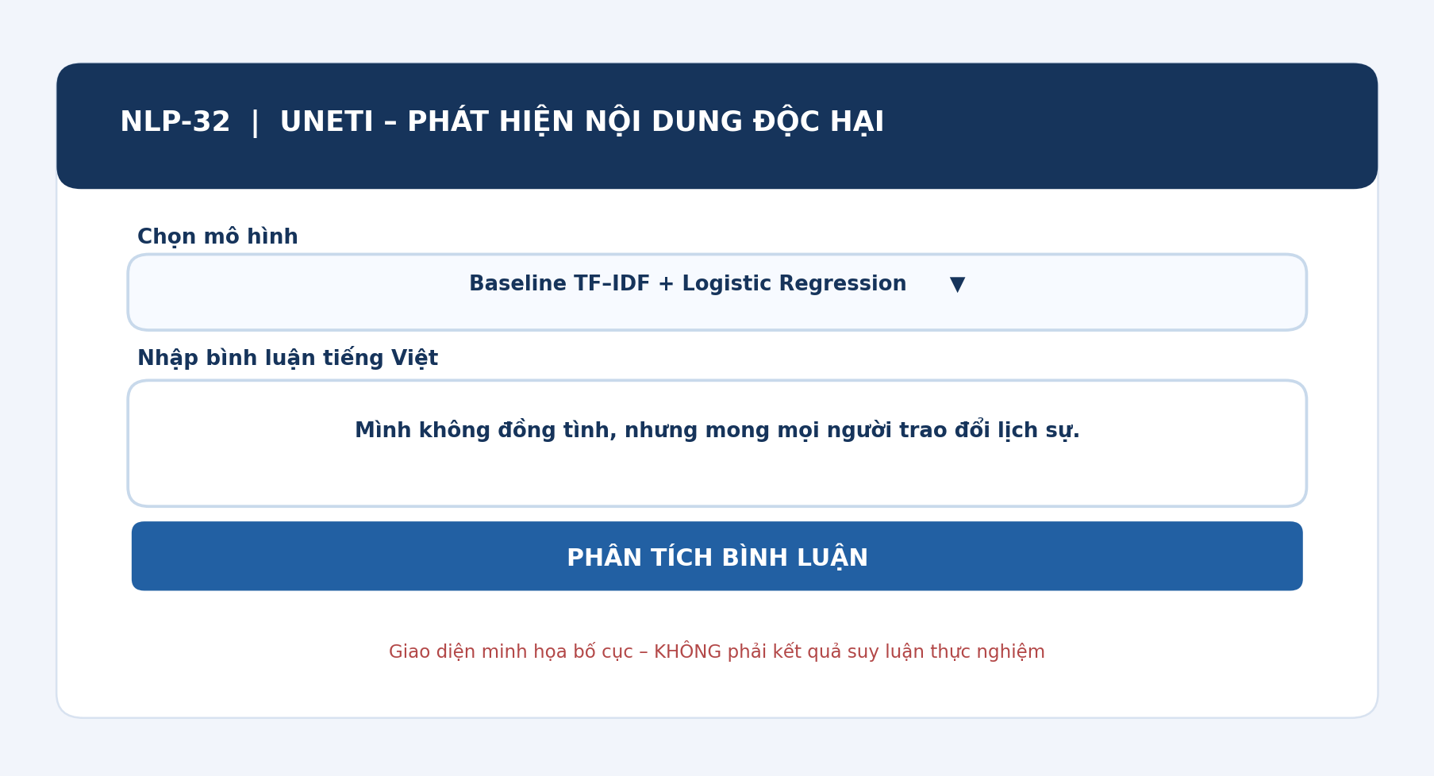
Hình 4.2. Phác thảo giao diện trực quan của ứng dụng Streamlit (ảnh mô phỏng bố cục, không phải kết quả chạy thật).

4.4. Lưu trữ checkpoint, kiểm tra nguồn và chạy lại
Mã lưu mô hình baseline vào outputs/baseline/model.joblib, biến thể được chọn và kết quả validation vào validation.json; mô hình PhoBERT lưu thư mục weights/tokenizer/metadata. Tệp source.json mô tả dữ liệu huấn luyện example hoặc real, nhờ đó CLI ngăn việc đánh giá nhầm mô hình học trên dữ liệu giả lập với split dữ liệu thật.

CHƯƠNG 5. THỰC NGHIỆM VÀ ĐÁNH GIÁ

5.1. Thiết lập và câu hỏi kiểm chứng
Thực nghiệm chính dự kiến dùng split UIT-ViCTSD nguyên bản, cùng điều kiện tiêu chuẩn hóa, cùng metric, cùng định nghĩa nhãn; không dùng test để tuning. Hai giả thuyết cần kiểm chứng: (H1) character n-gram cải thiện việc nhận biết biến thể chính tả/slang; (H2) class_weight="balanced" thay đổi Recall độc hại và Precision bị gắn cờ. PhoBERT được so với baseline tối ưu từ validation trên đúng test chung.
Hạng mục | Cấu hình triển khai
Dữ liệu | UIT-ViCTSD train 7.000 / valid 2.000 / test 1.000 [2]
Seed | 42 (mặc định cấu hình)
Baseline | TF–IDF word (1,2) hoặc char (2,5) + Logistic Regression
Ablation | class_weight = None hoặc balanced; 4 cấu hình tổng cộng
PhoBERT | vinai/phobert-base; max_length 192; batch 8; 2 epoch; LR 2e-5
Chọn checkpoint/ngưỡng | Macro-F1 và ngưỡng trên validation; sau đó khóa trước test
Báo cáo | Macro-F1, Precision/Recall toxic, PR-AUC, confusion matrix

5.2. Các lệnh thực nghiệm có thể chạy lại
python -m src.main download-data --confirm-rights
python -m src.main inspect --data real
python -m src.main train --data real --model baseline
python -m src.main evaluate --data real --model baseline
python -m src.main train --data real --model phobert
python -m src.main evaluate --data real --model phobert
python -m streamlit run app.py
Huấn luyện PhoBERT cần cài requirements-phobert.txt và kết nối tải trọng số ở lần chạy đầu. Trên CPU cấu hình thấp, nên ưu tiên kiểm tra baseline và đưa phần huấn luyện PhoBERT sang máy có GPU. Có thể điều chỉnh tài nguyên trong src/config.py và phải ghi lại cấu hình đã dùng nếu thay đổi.

5.3. Trạng thái kiểm chứng tại thời điểm biên soạn
Trong môi trường tạo bộ sản phẩm, module baseline và bộ unit test đã được chạy bằng dữ liệu nhân tạo 40 câu để xác nhận luồng chương trình. Bốn kiểm thử tự động đều đạt. Không có quyền tải corpus thực vào môi trường thực thi nên CHƯA có số đo trên UIT-ViCTSD; PhoBERT chưa được fine-tune hoặc đánh giá tại đây. Không diễn giải thành hiệu quả kiểm duyệt thực tế.
Thực nghiệm | Macro-F1 TEST | Recall toxic TEST | PR-AUC TEST | Trạng thái
TF–IDF + Logistic Regression | Chưa đo | Chưa đo | Chưa đo | Chờ train/test UIT-ViCTSD
PhoBERT fine-tune | Chưa đo | Chưa đo | Chưa đo | Chờ GPU + train/test UIT-ViCTSD

Sau khi chạy đúng bộ dữ liệu chính thức, mở outputs/<model>/test_metrics.json và điền số đo thật vào bảng; ghi thêm ngày chạy, CPU/GPU, thời gian và số mẫu được sử dụng. Không thay giá trị “Chưa đo” bằng con số lấy từ bài báo khác.

5.4. Kiểm thử chức năng và khả năng tái lập
- Kiểm tra chuỗi tiếng Việt Unicode, emoji, khoảng trắng và đầu vào rỗng.
- Kiểm tra schema dữ liệu/nhãn trước khi huấn luyện; phát hiện lỗi nhãn thiếu.
- Kiểm tra metrics và lựa chọn ngưỡng chỉ từ valid.
- Kiểm tra huấn luyện baseline → lưu → nạp lại → dự đoán → xuất JSON và ma trận nhầm lẫn.
- Lưu kết quả từng mã mẫu để bất kỳ thành viên nào cũng có thể kiểm tra lại phân loại sai.

CHƯƠNG 6. PHÂN TÍCH KẾT QUẢ VÀ LỖI

6.1. Các loại lỗi cần phân tích
Khi có kết quả trên tập test chính thức, chọn 20–30 dự đoán sai (nếu đủ), bổ sung một số ví dụ đúng, phân nhóm theo cơ chế ngôn ngữ. Ghi ID mẫu, nội dung đã ẩn danh khi cần, nhãn thật, dự đoán, điểm toxic, nguyên nhân giả định và hướng cải thiện. Không dùng các phân tích trên test để tuning rồi báo lại trên chính test như thể kết quả độc lập.
Nhóm hiện tượng | Ví dụ khảo sát TỰ TẠO | Rủi ro
Dẫn lời / trích dẫn | “Người kia gọi tôi là đồ ngu” - người viết đang thuật lại | False positive nếu chỉ nhận từ khóa
Mỉa mai | “Giỏi quá nhỉ, đúng là không còn gì để nói!” | Hiểu sai sắc thái và thái độ
Từ lóng / cố ý sai chính tả | “đ* ng.u quá” hoặc viết tắt khó hiểu | Bỏ sót hoặc kích hoạt cờ sai
Thiếu ngữ cảnh | “Thật không chịu nổi!” | Không biết mục tiêu của lời nói
Công kích không có từ tục | “Ý kiến của bạn hoàn toàn vô giá trị” | False negative nếu thiên về từ tục

Các ví dụ tại bảng là tình huống thử thách tự tạo, không phải trích nguyên văn từ UIT-ViCTSD hay bằng chứng về tỷ lệ lỗi đã đo.

6.2. Đánh đổi giữa Precision và Recall
Ngưỡng thấp thường gắn cờ nhiều bình luận hơn, có thể tăng Recall nhưng làm tăng false positive; ngưỡng cao thường giảm số bình luận bị gắn cờ nhưng tăng nguy cơ bỏ sót. Đối với bài toán hỗ trợ kiểm duyệt, nhóm nên ghi rõ ưu tiên vận hành (không bỏ sót hay giảm tải người duyệt) trước khi chọn threshold theo validation.

6.3. Hạn chế và sử dụng có trách nhiệm
Không thể suy ra một bình luận luôn nguy hiểm chỉ từ điểm mô hình. Các bất đồng về nhãn, phương ngữ và ngữ cảnh bài báo có thể tạo thiên lệch. Việc kiểm duyệt cần người rà soát, chính sách xử lý minh bạch và cơ chế khiếu nại. Dữ liệu gán nhãn độc hại không được dùng để quy kết phẩm chất hay danh tính cá nhân.

CHƯƠNG 7. KẾT LUẬN VÀ HƯỚNG PHÁT TRIỂN

7.1. Kết quả của phần triển khai mã
Đã hoàn thành cấu trúc solution gồm đúng một project Python có các module tách biệt, pipeline baseline với bốn biến thể, pipeline PhoBERT có khả năng fine-tune, chuẩn hóa dữ liệu, chỉ số đánh giá và giao diện web. Đã kiểm tra khả năng chạy chức năng của baseline và unit test với dữ liệu nhân tạo. Phần thực nghiệm benchmark chưa được chạy và cần nhóm bổ sung để có kết luận chất lượng khoa học.

7.2. Hướng phát triển
- Thực nghiệm UIT-ViCTSD thật và so sánh đủ hai mô hình; báo thời gian chạy và tài nguyên sử dụng.
- Đánh giá trên miền bình luận mới để xác định mức độ domain shift.
- Kiểm tra calibration và tối ưu ngưỡng dưới các ràng buộc Precision/Recall trên validation.
- Bổ sung dữ liệu thử thách cho dẫn lời, châm biếm, chính tả biến thể và nhiều vùng miền.
- Thiết kế bảng điều khiển hàng đợi kiểm duyệt và thu thập phản hồi người duyệt theo quy định quyền riêng tư.

7.3. Bài học rút ra
Giá trị của một hệ thống NLP không chỉ nằm ở điểm chính xác, mà ở định nghĩa nhãn, kiểm soát rò rỉ, đối chứng phù hợp, lưu vết dự đoán và khả năng người khác chạy lại. Khi tài nguyên hạn chế, baseline tốt và báo cáo trung thực là nền tảng cần có trước khi triển khai mô hình lớn.

PHÂN CÔNG THỰC HIỆN VÀ TÀI LIỆU THAM KHẢO

Đề xuất phân công kỹ thuật trong nhóm
Thành viên | Mảng phụ trách dự kiến | Minh chứng cần nộp
Nguyễn Văn Cường  23203100019 | Thu thập nguồn, schema dữ liệu, thống kê và kiểm tra leakage | data_loader.py, bản kê nguồn và EDA
Trần Hoàng Sơn  23203100010 | Baseline TF–IDF, ablation và huấn luyện | baseline.py, validation.json, nhật ký chạy
Trần Công Quang Đăng  23203100040 | PhoBERT, tokenizer, checkpoint, thử nghiệm tài nguyên | phobert.py, log/metadata, kiểm tra GPU
Hà Việt Anh  23203100046 | Đánh giá, phân tích lỗi, kiểm thử và demo | evaluation.py, test_predictions.csv, UI

Bảng trên là GỢI Ý phân công để nhóm xác nhận và cập nhật theo thực tế. Không mặc định là biên bản đóng góp đã hoàn thành. Mỗi thành viên cần rà soát chéo ít nhất một phần việc khác, lưu minh chứng mã và kết quả.

Tài liệu tham khảo
[1] Bùi Văn Tân (2026). Danh sách và hướng dẫn thực hiện đề tài bài tập nhóm, học phần Xử lý ngôn ngữ tự nhiên. Khoa CNTT, UNETI. Mục 4.32, tr. 143–146.
[2] Nguyen, L. T., Van Nguyen, K., & Nguyen, N. L.-T. (2021). Constructive and Toxic Speech Detection for Open-domain Social Media Comments in Vietnamese. IEA/AIE 2021. https://github.com/tarudesu/ViCTSD
[3] Nguyen, D. Q., & Nguyen, A. T. (2020). PhoBERT: Pre-trained Language Models for Vietnamese. Findings of EMNLP 2020. https://github.com/VinAIResearch/PhoBERT
[4] Hugging Face Transformers, PhoBERT documentation. https://huggingface.co/docs/transformers/model_doc/phobert
[5] Scikit-learn documentation: TfidfVectorizer, LogisticRegression, model evaluation. https://scikit-learn.org/stable/

PHỤ LỤC. HƯỚNG DẪN CÀI ĐẶT VÀ CHẠY DEMO

A. Môi trường và cài đặt
Khuyến nghị Windows 10/11, Python 3.11 hoặc 3.12. Có thể mở solution bằng Visual Studio 2022 sau khi cài Python development workload; hoặc mở UNETI_DHTI17A2ND.code-workspace bằng VS Code. Mã luôn chạy từ Terminal trong thư mục NLP32_ToxicVietnamese.
py -3.11 -m venv .venv
.venv\Scripts\activate
pip install -r requirements.txt
pip install -r requirements-dev.txt
pytest -q

B. Chạy thử dữ liệu nhân tạo
python -m src.main train --data example --model baseline
python -m src.main evaluate --data example --model baseline
python -m src.main predict --model baseline --text "Bài viết rất hay"
python -m streamlit run app.py
Các dữ liệu mẫu chỉ giúp biết chương trình có hoạt động hay không; giao diện sẽ có cảnh báo nếu mô hình được huấn luyện từ dữ liệu nhân tạo.

C. Thực nghiệm dữ liệu thật
Chỉ tải sau khi đọc điều kiện sử dụng và được phép sử dụng UIT-ViCTSD. Lệnh download-data cần cờ --confirm-rights như một bước xác nhận có chủ ý. Dữ liệu gốc không có trong bộ ZIP.
python -m src.main download-data --confirm-rights
python -m src.main inspect --data real
python -m src.main train --data real --model baseline
python -m src.main evaluate --data real --model baseline
pip install -r requirements-phobert.txt
python -m src.main train --data real --model phobert
python -m src.main evaluate --data real --model phobert
Mở outputs/baseline và outputs/phobert để xem checkpoint, metadata, số đo và file dự đoán. Việc hoàn thiện phần kết quả và thảo luận khoa học cần dựa trên lần chạy chính thức do nhóm tự thực hiện.

